**人工智能导论实验1-知识表示**

**实验内容：**

参照课程第二部分讲授的知识表示方法编写程序求解以下一个问题，给定初始条件可以推出结果。 必要时上网查找有关参考文献。

**猴子摘香蕉问题：**

一个房间里，天花板上挂有一串香蕉，有一只猴子可在房间里任意活动（到处走动，推移箱子，攀登箱子等）。设房间里还有一只可被猴子移动的箱子，且猴子登上箱子时才能摘到香蕉，问猴子在某一状态下（设猴子位置为A，香蕉位置在B，箱子位置为C），如何行动可摘取到香蕉。

**修道士和野人问题：**

设有3个修道士和3个野人来到河边，打算用一条船从河的左岸渡到河的右岸。但该船每次只能装载两个人，在任何岸边野人的数目都不得超过修道士的人数，否则修道士就会被野人吃掉。假设野人服从任何一种过河安排，请问如何规划过河计划才能把所有人都安全地渡过河去。

# 人工智能导论实验2-基于Mindspore框架与ModelArts 平台的MNIST手写体识别实验

该实验包含了2部分内容：

1. **基于Mindspore框架的模型本地训练及预测**
2. **基于Modelarts平台和Tensorflow框架的模型训练及部署(请勿付费)**
3. **基于Mindspore框架的模型本地训练及预测**

## 实验介绍

本例子会实现一个简单的图片分类的功能，整体流程如下：

1、处理需要的数据集，这里使用了MNIST数据集。

1. 定义一个网络，这里我们使用LeNet网络。
2. 定义损失函数和优化器。
3. 加载数据集并进行训练，训练完成后，查看结果及保存模型文件。
4. 加载保存的模型，进行推理。

验证模型，加载测试数据集和训练后的模型，验证结果精度。

## 实验准备

在动手进行实践之前，确保，你已经正确安装了MindSpore。如果没有，可以通过MindSpore官网安装页面：<https://www.mindspore.cn/install/> ，将MindSpore安装在你的电脑当中。

同时希望你拥有Python编码基础和概率、矩阵等基础数学知识。

## 实验详细设计与实现

### 数据准备

我们示例中用到的MNIST数据集是由10类28*28的灰度图片组成，训练数据集包含60000张图片，测试数据集包含10000张图片。

MNIST数据集下载页面：http://yann.lecun.com/exdb/mnist/。页面提供4个数据集下载链接，其中前2个文件是训练数据需要，后2个文件是测试结果需要。

将数据集下载并解压到本地路径下，这里将数据集解压分别存放到工作区的./MNIST_Data/train、./MNIST_Data/test路径下。

目录结构如下：

└─MNIST_Data

├─ test

│ t10k-images.idx3-ubyte

│ t10k-labels.idx1-ubyte

│

└─ train

train-images.idx3-ubyte

train-labels.idx1-ubyte

为了方便样例使用，我们在样例脚本中添加了自动下载数据集的功能。

### 实验步骤

1. 导入Python库&模块并配置运行信息

在使用前，导入需要的Python库。

目前使用到os库，为方便理解，其他需要的库，我们在具体使用到时再说明。

详细的MindSpore的模块说明，可以在MindSpore API页面中搜索查询。

可以通过context.set_context来配置运行需要的信息，譬如运行模式、后端信息、硬件等信息。

导入context模块，配置运行需要的信息。

parser.add_argument('--device_target', type=str, default=" Ascend", choices=['Ascend', 'GPU', 'CPU'], help='device where the code will be implemented (default: Ascend)')

在样例中我们配置样例运行使用图模式。再train.py和eval.py根据实际情况配置硬件信息，譬如代码运行在Ascend AI处理器上，则device_target选择Ascend，代码运行在CPU、GPU同理。详细参数说明，请参见context.set_context接口说明。使用本地和华为云处理器完成模型的训练。

1. 数据处理

#根据数据集存储地址，生成数据集，构建训练、验证函数

ds_train = create_dataset(os.path.join(args.data_path, "train"), cfg.batch_size)

ds_eval = create_dataset(os.path.join(args.data_path, "test"), cfg.batch_size,1)

数据集对于训练非常重要，好的数据集可以有效提高训练精度和效率。在加载数据集前，我们通常会对数据集进行一些处理。步骤二的以下内容里，mindspore 提供了更多数据处理的方法，供大家以后使用mindspore时参考：

/*--------定义数据集及数据操作

我们定义一个函数create_dataset来创建数据集。在这个函数中，我们定义好需要进行的数据增强和处理操作：

1. 定义数据集。

2. 定义进行数据增强和处理所需要的一些参数。

3. 根据参数，生成对应的数据增强操作。

4. 使用map映射函数，将数据操作应用到数据集。

5. 对生成的数据集进行处理。

#根据数据集存储地址，生成数据集

def create_dataset(data_dir, training=True, batch_size=32, resize=(32, 32),

rescale=1/(255*0.3081), shift=-0.1307/0.3081, buffer_size=64):

#生成训练集和测试集的路径

data_train = os.path.join(data_dir, 'train') # train set

data_test = os.path.join(data_dir, 'test') # test set

#利用MnistDataset方法读取mnist数据集，如果training是True则读取训练集

ds = ms.dataset.MnistDataset(data_train if training else data_test)

#map方法是非常有效的方法，可以整体对数据集进行处理，resize改变数据形状，rescale进行归一化，HWC2CHW改变图像通道

ds = ds.map(input_columns=["image"], operations=[CV.Resize(resize), CV.Rescale(rescale, shift), CV.HWC2CHW()])

#利用map方法改变数据集标签的数据类型

ds = ds.map(input_columns=["label"], operations=C.TypeCast(ms.int32))

# shuffle是打乱操作，同时设定了batchsize的大小，并将最后不足一个batch的数据抛弃

ds = ds.shuffle(buffer_size=buffer_size).batch(batch_size, drop_remainder=True)

return ds

其中，

batch_size：每组包含的数据个数，现设置每组包含32个数据。

先进行修改图片尺寸，归一化，修改图像频道数等工作，再修改标签的数据类型。最后进行shuffle操作，同时设定batch_size，设置drop_remainder为True，则数据集中不足最后一个batch的数据会被抛弃。

MindSpore支持进行多种数据处理和增强的操作，各种操作往往组合使用，具体可以参考数据处理与数据增强章节。--------*/

1. 定义网络

我们选择相对简单的LeNet网络。LeNet网络不包括输入层的情况下，共有7层：2个卷积层、2个下采样层（池化层）、3个全连接层。每层都包含不同数量的训练参数，如下图所示：

LeNet-5

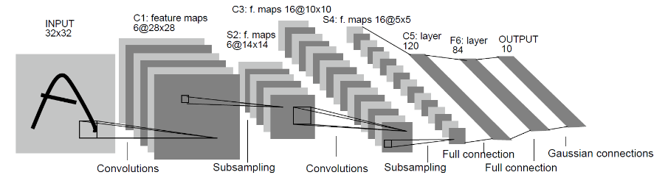

更多的LeNet网络的介绍不在此赘述，希望详细了解LeNet网络，可以查询http://yann.lecun.com/exdb/lenet/。

使用MindSpore定义神经网络需要继承mindspore.nn.cell.Cell。Cell是所有神经网络（Conv2d等）的基类。

神经网络的各层需要预先在__init__方法中定义，然后通过定义construct方法来完成神经网络的前向构造。按照LeNet的网络结构，定义网络各层如下：

#定义模型结构，MindSpore中的模型时通过construct定义模型结构，在__init__中初始化各层的对象

class LeNet5(nn.Cell):

def __init__(self, num_class=10, num_channel=1):

super(LeNet5, self).__init__()

#定义卷积层，ReLU激活函数，平坦层和全连接层

#conv2d的输入通道为1维，输出为6维，卷积核尺寸为5*5，步长为1，不适用padding

self.conv1 = nn.Conv2d(num_channel, 6, 5, pad_mode='valid')

self.conv2 = nn.Conv2d(6, 16, 5, pad_mode='valid')

self.fc1 = nn.Dense(16 * 5 * 5, 120, weight_init=Normal(0.02))

self.fc2 = nn.Dense(120, 84, weight_init=Normal(0.02))

self.fc3 = nn.Dense(84, num_class, weight_init=Normal(0.02))

self.relu = nn.ReLU()

self.max_pool2d = nn.MaxPool2d(kernel_size=2, stride=2)

self.flatten = nn.Flatten()

#构建Lenet5架构，x代表网络的输入

def construct(self, x):

x = self.max_pool2d(self.relu(self.conv1(x)))

x = self.max_pool2d(self.relu(self.conv2(x)))

x = self.flatten(x)

x = self.relu(self.fc1(x))

x = self.relu(self.fc2(x))

x = self.fc3(x)

return x

1. 定义损失函数及优化器

在进行定义之前，先简单介绍损失函数及优化器的概念。

损失函数：又叫目标函数，用于衡量预测值与实际值差异的程度。深度学习通过不停地迭代来缩小损失函数的值。定义一个好的损失函数，可以有效提高模型的性能。

优化器：用于最小化损失函数，从而在训练过程中改进模型。

定义了损失函数后，可以得到损失函数关于权重的梯度。梯度用于指示优化器优化权重的方向，以提高模型性能。

定义损失函数

MindSpore支持的损失函数有SoftmaxCrossEntropyWithLogits、L1Loss、MSELoss等。这里使用SoftmaxCrossEntropyWithLogits损失函数。

MindSpore提供了callback机制，可以在训练过程中执行自定义逻辑，这里使用框架提供的ModelCheckpoint为例。 ModelCheckpoint可以保存网络模型和参数，以便进行后续的fine-tuning（微调）操作。

#设定loss函数

net_loss = nn.SoftmaxCrossEntropyWithLogits(sparse=True, reduction="mean")

#设定优化器

net_opt = nn.Momentum(network.trainable_params(), cfg.lr, cfg.momentum)

#编译形成模型

model = Model(network, net_loss, net_opt, metrics={"Accuracy": Accuracy()})

# 训练网络 train.py

model.train(cfg['epoch_size'], ds_train, callbacks=[time_cb, ckpoint_cb, LossMonitor()], dataset_sink_mode=args.dataset_sink_mode)

1. 开始训练及验证过程

利用train.py和eval.py完成模型的训练及验证过程。

训练过程中会打印loss值。loss值会波动，但总体来说loss值会逐步减小，精度逐步提高。每个人运行的loss值有一定随机性，不一定完全相同。

1. **基于Modelarts平台和Tensorflow框架的模型训练及部署（请勿付费）**

**注：控制台服务器要选择：华北-北京四，如下图。**

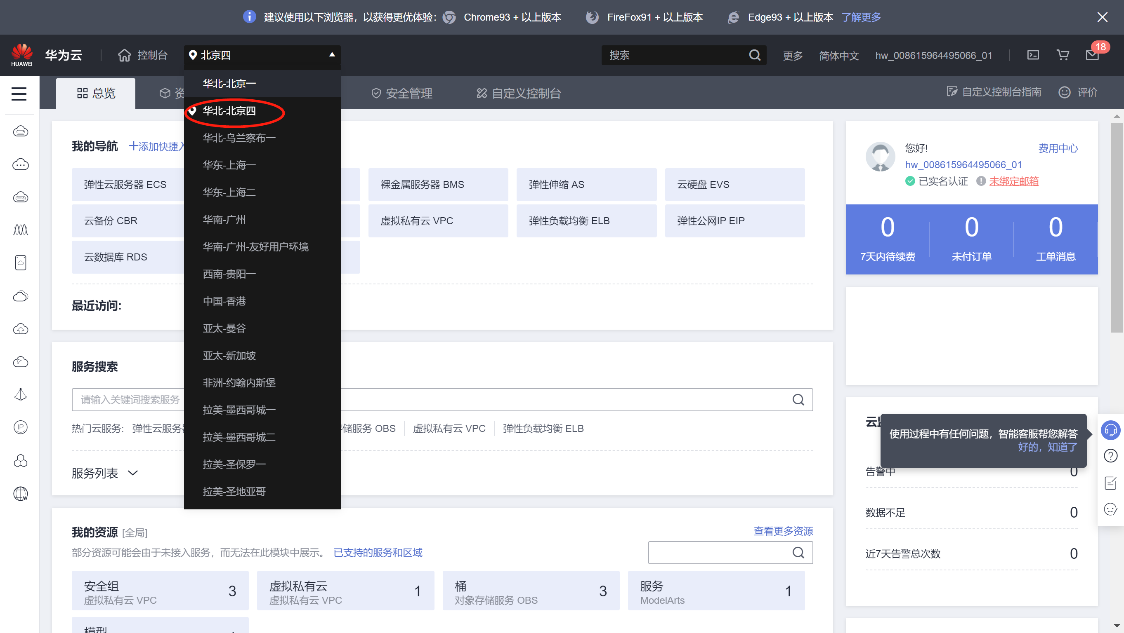

**模型训练：请选择免费GPU资源，如下图。请勿付费。**

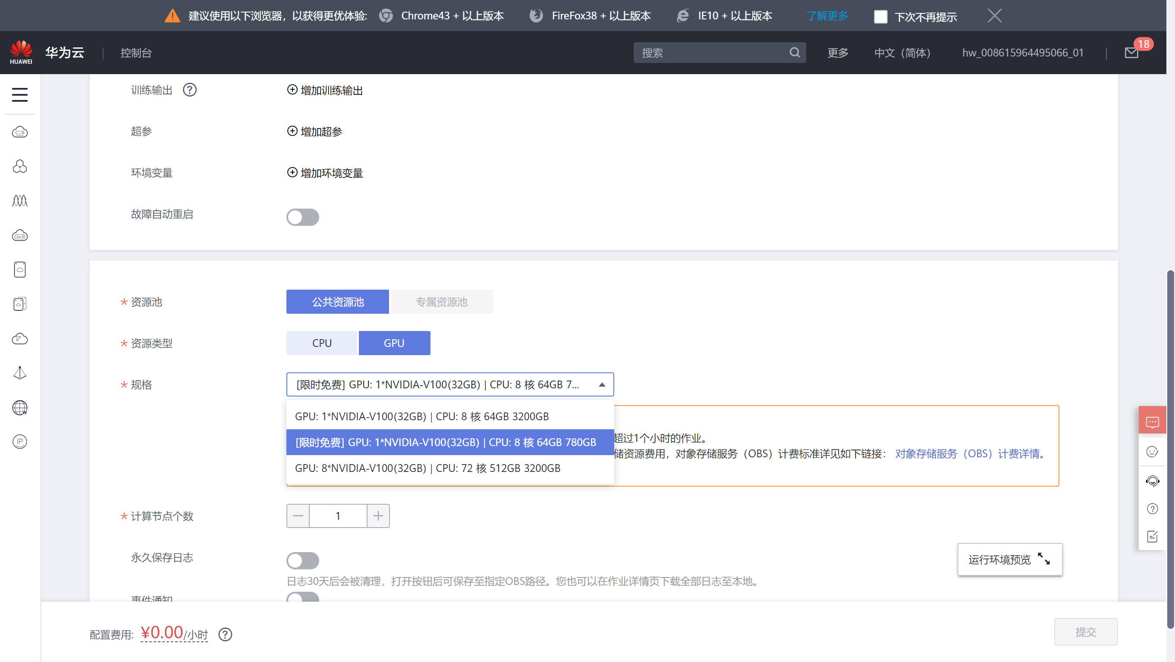

参考华为官方网页实例（<https://support.huaweicloud.com/bestpractice-modelarts/modelarts_10_0080.html>）在昇腾服务器上实现Tensorflow模型的训练部署及测试

## 此文档内容基于华为人工智能导论实验指导书改编，仅供哈尔滨工业大学《人工智能导论》课程学生实验使用。